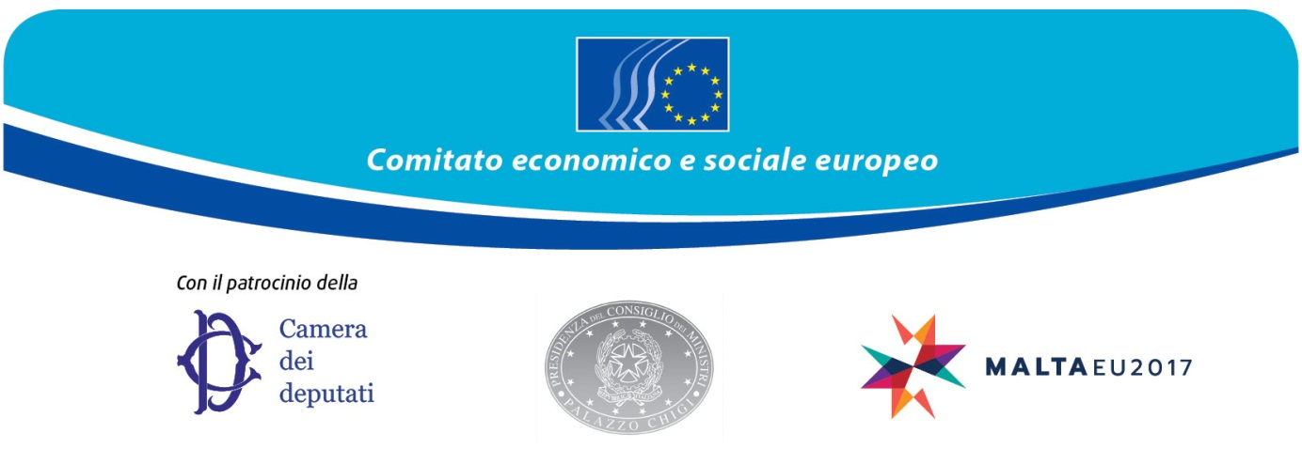

Sessant'anni di comunità europea
Forgiamo il futuro!

Roma, 13 marzo 2017

Auletta dei Gruppi Parlamentari
Complesso di Montecitorio - Via del Campo Marzio, 74

Programma



ore 8.15 – 9.00 Benvenuto ai partecipanti - Caffè

ore 9.00 – 10.00 Interventi di apertura

- Georges Dassis, Presidente del Comitato economico e sociale europeo
- Sandro Gozi, Sottosegretario alla Presidenza del Consiglio Politiche e Affari europei
- Ian Borg, Segretario parlamentare responsabile della Presidenza maltese

ore 10.00 – 11.30 L'Europa sociale come strumento per combattere le disuguaglianze
Moderatrice: Gabriele Bischoff, Presidente del II gruppo (Lavoratori)

- Maria João Rodrigues, Relatrice del Parlamento europeo sul pilastro europeo dei diritti sociali, ex ministro portoghese del Lavoro
- Allan Päll, Segretario generale del Forum europeo della gioventù
- Maurizio Gardini, Presidente dell'Alleanza Cooperative Italiane
- Valeria Ronzitti, Segretaria generale del Centro europeo delle imprese pubbliche (CEEP)
- Susanna Camusso, Segretaria generale della CGIL

Dibattito
Conclusioni della moderatrice

ore 11.30 – 13.00 Completare l'Unione economica e monetaria per un'Europa più forte
Moderatore: Jacek Krawczyk, Presidente del I gruppo (Datori di lavoro)

- Rania Antonopoulou, Viceministro greco del Lavoro e della sicurezza sociale
- James Watson, Direttore del dipartimento economico BusinessEurope
- Luca Visentini, Segretario generale della Confederazione europea dei sindacati
- Giovanni Sabatini, Presidente del comitato esecutivo della Federazione bancaria europea
- Gerhard Huemer, Direttore affari economici dell'Unione europea dell'artigianato e delle piccole e medie imprese (UEAPME)

Dibattito
Conclusioni del moderatore

ore 13.00 – 15.00 Pranzo

ore 15.00 – 16.30 L'immigrazione e le politiche di integrazione
Moderatore: Luca Jahier, Presidente del III gruppo (Attività diverse)

- Dimitris Avramopoulos, Commissario europeo
- Domenico Minniti, Ministro dell'Interno
- Stephane Jaquemet, Alto Commissariato delle Nazioni Unite per i rifugiati
- Prof. Marco Impagliazzo, Presidente della Comunità di Sant'Egidio
- Oonagh Aitken, Solidar

Dibattito
Conclusioni del moderatore

ore 16.30 – 17.00 Omaggio al dottor Pietro Bartolo, responsabile sanitario dell'isola di Lampedusa

ore 17.00 – 17.20 Conclusioni

- Sandro Gozi, Sottosegretario alla Presidenza del Consiglio dei ministri con delega alle Politiche e agli Affari europei
- Georges Dassis

_____________

Lingue:
Attive - inglese, francese, italiano e tedesco
Passive - polacco e spagnolo

